

湖南省“国培计划（2016）”
乡村教师网络研修与校本研修整合培训
衡东县小学科学线下集中研讨活动

简报

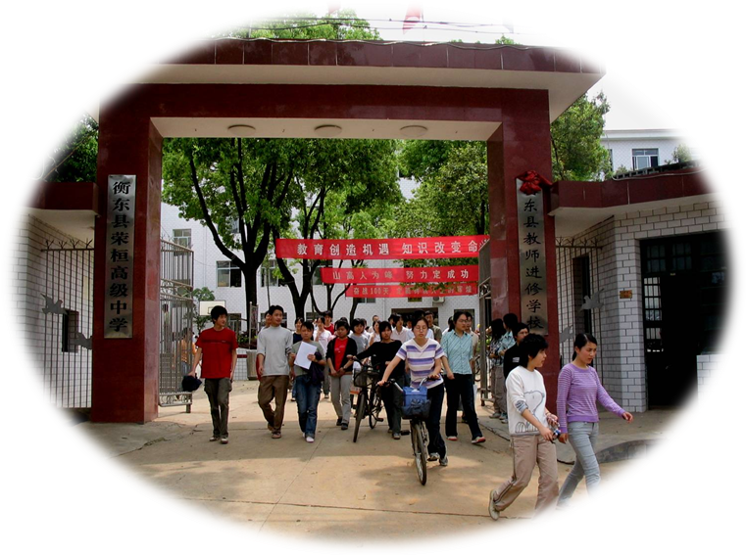
时间：11月28日
主办：衡东县教师进修学校
制作：赵倩
内容：
第一阶段网络研修学情汇报
第二阶段工作坊研修要求
小组讨论
小组代表发言
上机操作


导 读
【卷 首 语】

【学情汇报】

【研修要求】

【小组讨论】

【代表发言】

【上机操作】

卷首语：
国培如一杯香茗，她的清澈让人心明眼亮，她的馨香侵润心脾，让人回味无穷，每每与人言及于此，自是一份惬意、一份骄傲。
国培又如一杯咖啡，带着那么点苦涩，带着那么点愁闷，每每开始参加的时候，让人像新姑娘上轿般的忐忑和担心，可是每完成一次，却如喝完咖啡一般，总是让人神清气爽，没了眉宇间的郁结，没了心间的困惑，多的是一份爽朗，收获的是一份潇洒。
国培亦如情人的眼睛，眸子中的那份笃定，能看穿人的心肺，不断地给予人力量和勇气，让我的心一直被她的目光牵引。
也许国培就是一个与我的前世今生结下了姻缘的爱人，注定要与她演绎一段刻骨铭心而隽永的故事——心潮澎拜的爱恋是开端，充满欣喜的解读是发展、 完成幸福的蝶变是高潮，洋溢着幸福的自信和收获便是结局。
我想：国培于我应该是没有尾声的，就正如自己的爱情一样，因为她早已绵延在我的精神里。
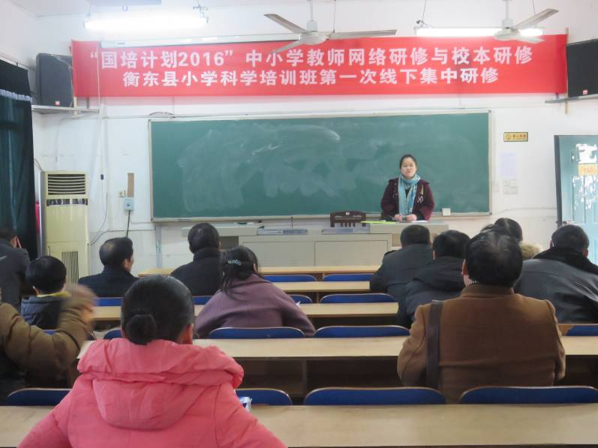
11月28日，湖南省“国培计划（2016）”乡村教师网络研修与校本研修整合培训衡东县小学科学线下集中研讨活动在衡东县教师进修学校报告厅举行。天气严寒，参训学员冒着寒风冷雨按时到达集中研修现场，积极参与学习与讨论。
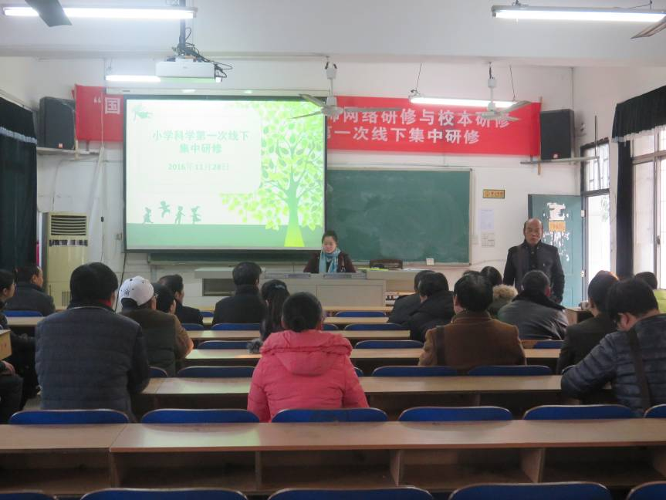
班主任赵倩对于第一阶段的网络研修的学情进行了详细的汇报。对第二阶段的工作坊研修进行了学习指导，并提出了具体的要求。

小组讨论

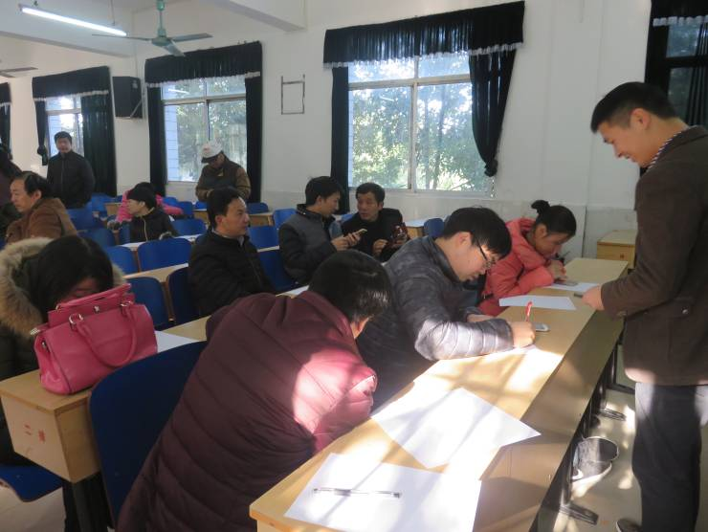
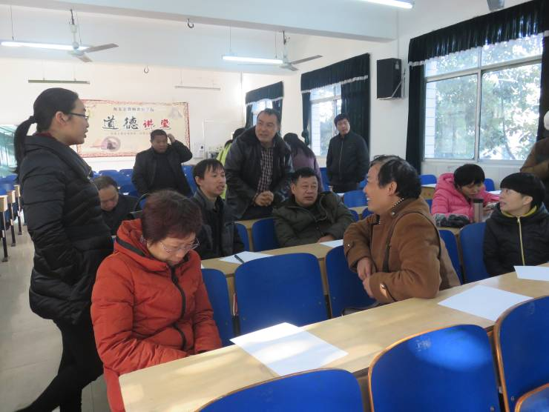
学员们结合自身教学实际，围绕“信息技术支持新课程理念落实的经验与问题”这一话题进行了积极的讨论。
代表发言
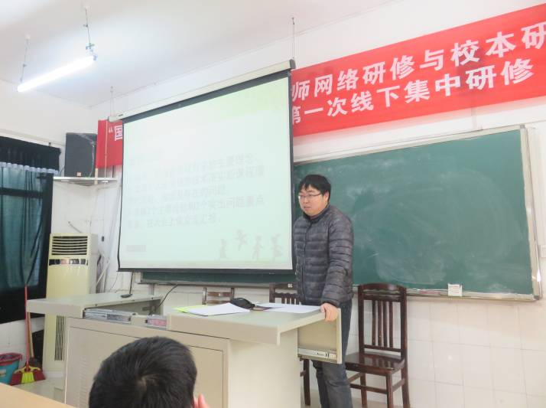
第一组学员代表：颜凯
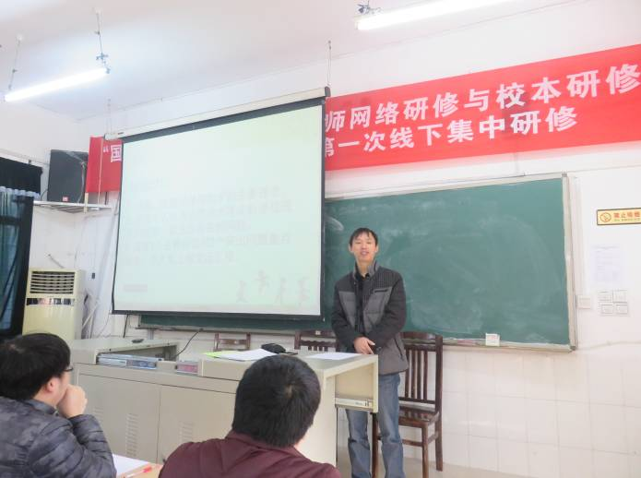
第二组学员代表：谢建春
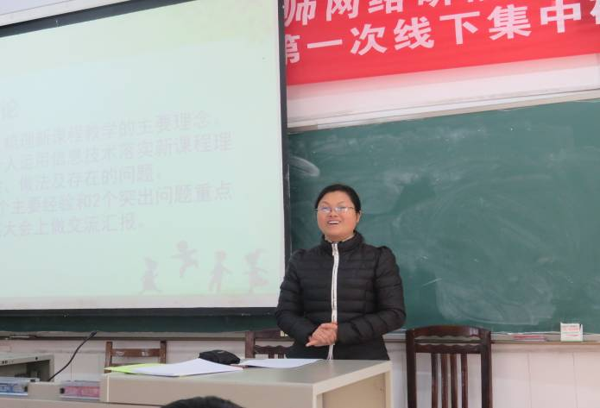
第三组学员代表：何美红
上机操作
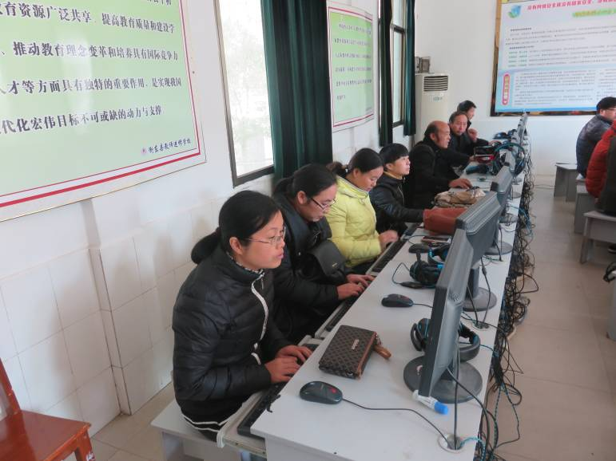
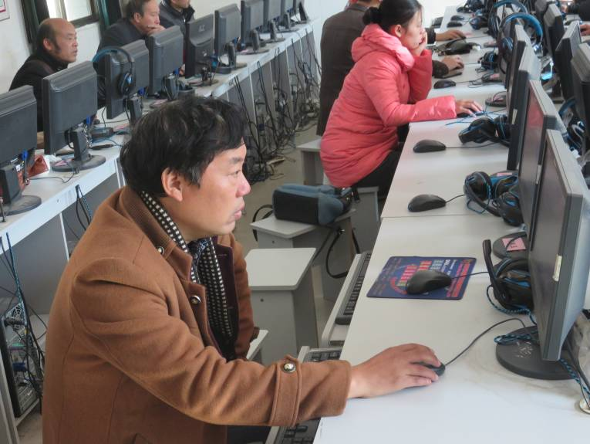
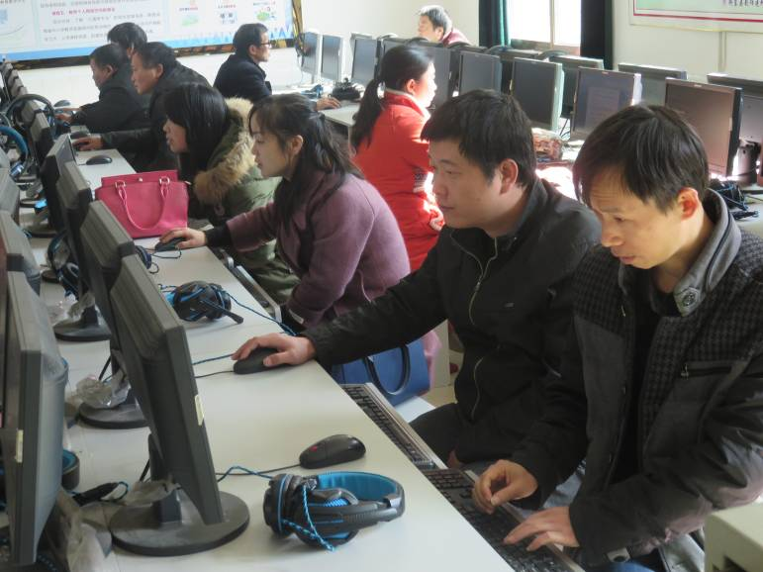
学员风采
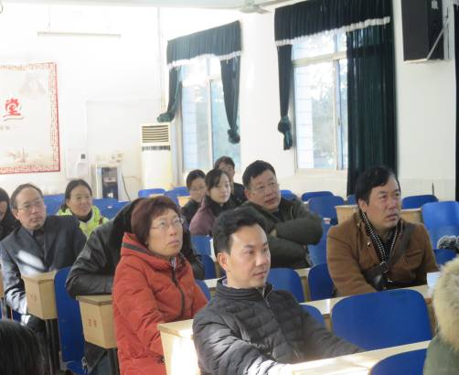
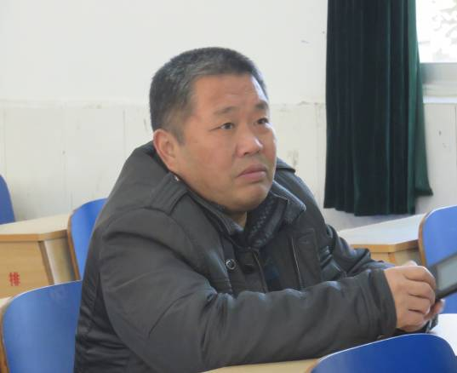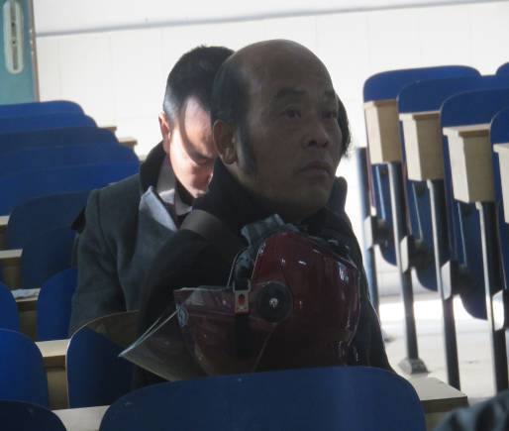

参培教师在学习中思考，在思考中反思！

